

**2022 자료구조와 알고리즘 프로젝트 보고서**

**1. 팀원 명단 및 역할**

- 조이름 : 맟춥뻡을 잘지킵시다

- 팀원 명단 : 1205 김민우, 1210 양유빈

- 팀원 역할

|  |  |
| --- | --- |
| 김민우 | 양유빈 |
| 기능 2, 3 구현 (아래 기능 표 참조) | 보고서 작성, 기능 1구현 |

**2. 주제**

- 주제 : 아이들을 위한 바른 언어 길잡이 및 편리하고 정확한 맞춤법 검사 서비스

- 주제 선정 이유 : 우리 서비스의 목적은 크게 3가지로 분류할 수 있다.

첫째, 최근 노트북이나 패드, 휴대폰 등 전자기기를 접하는 시기가 빨라져 어린 아이들의 올바르지 못한 언어 문제가 급증하고 있다. 뜻도 모르고 언니 오빠들이나 커뮤니티, 로블록스 같은 게임에서 배운 욕이나 유행어, 줄임말을 과도하게 사용하여 듣기만 해도 눈살이 찌푸려지는 말들을 사용하는 모습을 쉽게 찾아볼 수 있다. 이러한 문제를 해결하기 위해 우리 서비스를 구상하게 되었다. 예를 들어 ‘좆같다’라는 욕을 키보드 등의 입력장치로 입력하게 되면 이 욕이 어떤 뜻이며, 왜 사용하면 안 되는지 등을 알려준다. 전자기기를 일찍 접하는 게 나쁜 것도 아니며, 전자기기를 접해 쉽게 끊지 못하는 우리 어린 아이들을 위해 우리 서비스를 이용함으로써 우리 아이들에게 경각심을 심어주고, 재미있게 올바른 언어 습관을 가꿔 나가는 건 어떨까?

둘째, 우리 학교 특성상 보고서를 작성할 일이 굉장히 많다. 보고서를 작성하다 보면 어쩔 수 없이 생기는 여러 오타들과 맞지 않는 맞춤법이 생겨 검사를 했음에도 불구하고 앞뒤 맥락과는 상관없이 있을 법한, 따지고 보면 말이 되는 오타를 내어 시간이 부족해 검사만 해보고 내용 확인을 하지 않아 그대로 보고서를 제출해 당황스럽고 골치 아팠던 경험이 있었고, 분명히 다른 사람들도 이러한 경험이 있을 것이다. 우리 학교 재학생 이외에도 직장인 등 보고서 작성이 잦은 분들을 타겟으로 여러 문장을 수집한 다음, 편하고 정확하게 맞춤법 검사를 하는 이 서비스를 구상하게 되었다. 기존의 서비스도 있지만 우리 서비스는 C로 구현해 굉장히 빠르다는 점과 정확성이 아주 높다는 장점이 있다.

셋째, 우리반 민우는 말이 없으며, 맞춤법을 지키지 않으면 아주 많이 화가 난다.  이 서비스를 이용한다면 민우와 좋은 관계를 유지 할 수 있다(이 목적이 가장 중요하다.)

**3. 요구 사항 충족여부**

|  |  |  |
| --- | --- | --- |
| 요구사항 | 충족여부 | 비고 |
| 1. 아이들을 위한 은어 필터링 및 바로 잡이 기능 | O | 큐, 이진 탐색 |
| 2. 1차 맞춤법 검사 | O | 큐, 이진 탐색 |
| 3. 2차 맞춤법 검사 | O | 큐, 이진 탐색 |

**4. 테스트 수행 결과 및 결함 제거 결과**

|  |  |  |  |  |  |
| --- | --- | --- | --- | --- | --- |
| 구분 | 내용 | 결함유무 | 결함식별  (기능, 문서) | 개선방안 | 결함제거결과 |
| 화면 모듈 | Main 화면 | 무 |  |  |  |
| 데이터  입출력 | 기능 1 | 무 |  |  |  |
| 기능 2 | 유 | 내용이 반대로 출력됨 | 스택에서 큐로 자료 구조를 변경하는 방식으로 개선 | 결함제거완료 |
| 기능 3 | 무 |  |  |  |
| 인터페이스 | Main 화면 | 유 | 반복문에서 system("cls")이 while로 계속 돌려져서 데이터를 입력할 때 화면이 깜빡이는 현상 발생 | gotoxy()라는 함수를 사용해서 콘솔 좌표를 보고 그 좌표에 출력하는 식으로 바꿔서 해결함 | 결함제거완료 |

**5. 버전 및 이력 관리 내역**

|  |  |  |
| --- | --- | --- |
| 버전 | 개선내용 | 소스 경로(git) 제시 |
| 0.0 | 인터페이스, 데이터 입출력 | <https://github.com/Majchubppeob-eul-Jaljikibsida/Majchubppeobeul_Jaljikibsida> |
| 0.1 | 맞춤법 및 속어 검사기 기능 추가 | <https://github.com/Majchubppeob-eul-Jaljikibsida/Majchubppeobeul_Jaljikibsida> |

**6. 완성된 프로그램 시연 영상 링크**

|  |  |
| --- | --- |
| 동영상링크 | <https://youtu.be/Vv0a1YsK3jA> |

**7. 문제 심각성_그래프**

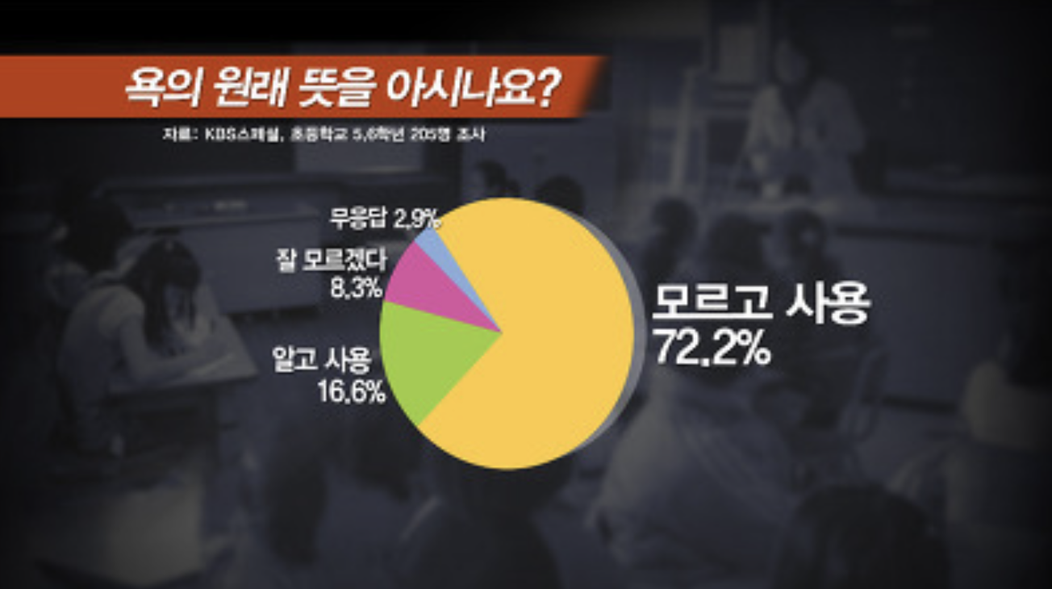

**8. GitHub**

우리 서비스가 생소하실 분들을 위한 간략한 설명이 담긴 README이며, 다음과 같이 깃허브를 관리하였다. (링크 참조)

<https://github.com/Majchubppeob-eul-Jaljikibsida/Majchubppeobeul_Jaljikibsida>

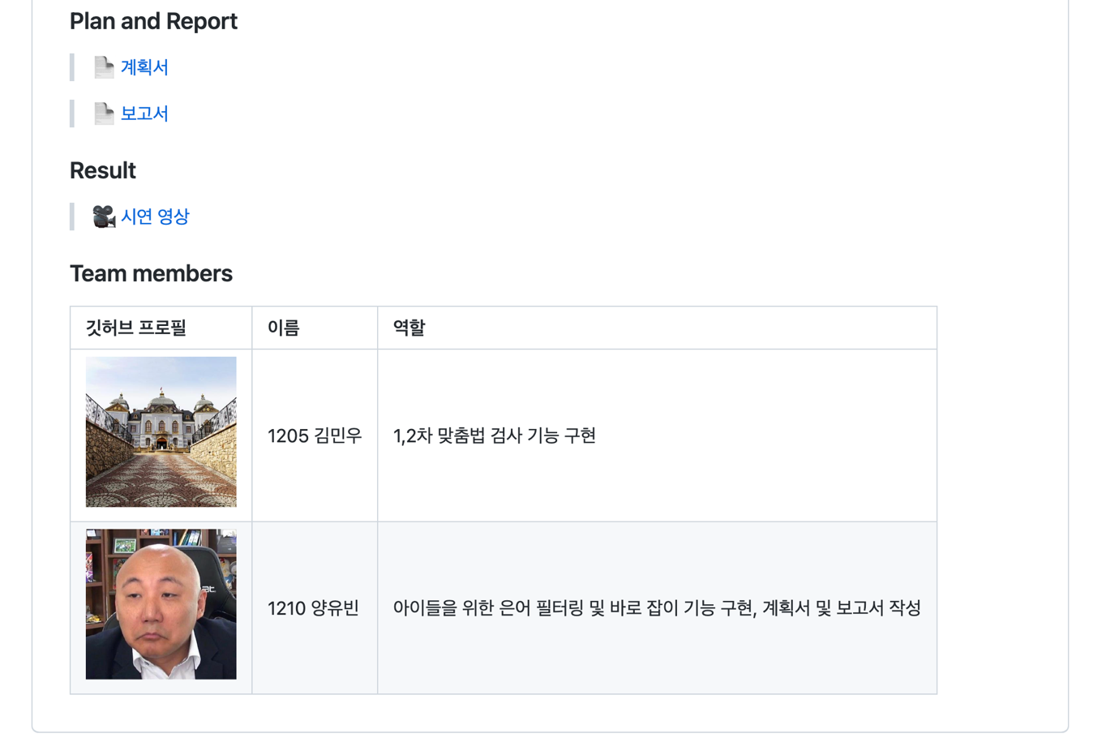

**9. 서비스 미리보기**

**

**감사합니다:) 박제현 선생님 사랑합니다 화이팅~~!!**